机密★本科目考试启用前

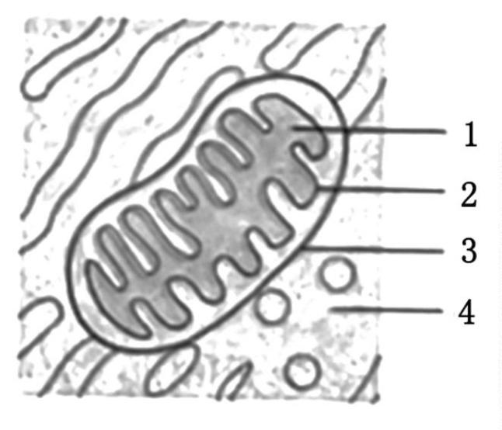

北京市 **2025** 年普通高中学业水平等级性考试

生物

本试卷共 **10** 页，**100** 分。考试时长 **90** 分钟。考生务必将答案答在答题卡上，在试卷上作答无

效。考试结束后，将本试卷和答题卡一并交回。

第一部分

本部分共 **15** 题，每题 **2** 分，共 **30** 分。在每题列出的四个选项中，选出最符合题目要求的一

项。

1. 2025 年，国家持续推进“体重管理年”行动。为践行“健康饮食、科学运动”，应持有的正确认识是（ ）

A. 饮食中元素种类越多所含能量越高

B. 饮食中用糖代替脂肪即可控制体重

C. 无氧运动比有氧运动更有利于控制体重

D. 在生活中既要均衡饮食又要适量运动

2. 下图是植物细胞局部亚显微结构示意图。在有氧呼吸过程中，细胞不同部位产生 ATP 的量不同。以下选

项正确的是（ ）

选项 部位 1 部位 2 部位 3 部位 4

A 大量 少量 少量 无

B 大量 大量 少量 无

C 少量 大量 无 少量

第 1页/共 10页

D 少量 无 大量 大量

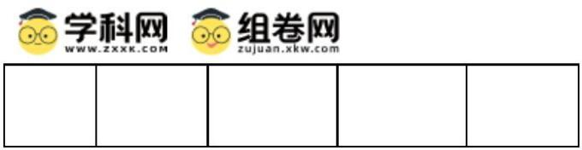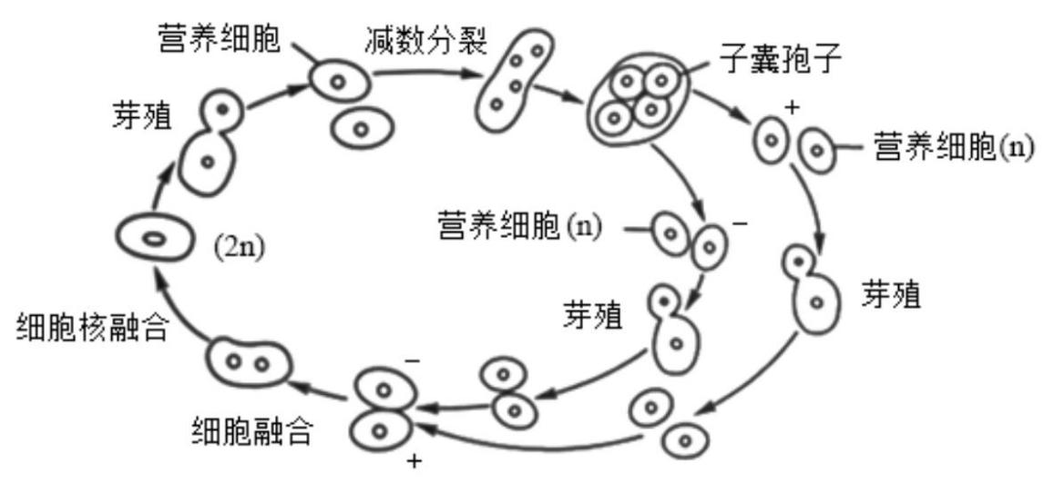

A. A B. B C. C D. D

3. 某种加酶洗衣粉包装袋上注有下列信息：本品含有蛋白酶、脂肪酶和淀粉酶；洗涤前先浸泡 15～20min，

特别脏的衣物可减少浸泡用水量；请勿使用 60℃以上热水。下列叙述错误的是（ ）

A. 该洗衣粉含多种酶，不适合洗涤纯棉衣物

B. 洗涤前浸泡有利于酶与污渍结合催化其分解

C. 减少浸泡衣物的用水量可提高酶的浓度

D. 水温过高导致酶活性下降

4. 科学家对线虫进行诱变，发现 C3 基因功能缺失突变体中本应凋亡的细胞存活，C9 基因功能缺失突变体

中本不应凋亡的细胞发生凋亡。下列叙述错误的是（ ）

A. C3 基因促进细胞凋亡 B. C9 基因抑制细胞凋亡

C. 细胞凋亡不利于线虫发育 D. 细胞凋亡受基因的调控

5. 1958 年，Meselson 和 Stahl 通过 15N 标记 DNA 实验，证明了 DNA 的半保留复制。关于这一经典实验的

叙述正确的是（ ）

A. 因为 15N 有放射性，所以能够区分 DNA 的母链和子链

B. 得到的 DNA 带的位置有三个，证明了 DNA 的半保留复制

C. 将 DNA 变成单链后再进行离心也能得到相同的实验结果

D. 选择大肠杆菌作为实验材料是因为它有环状质粒 DNA

6. 用于啤酒生产 酿酒酵母是真核生物，其生活史如图。

下列叙述错误的是（ ）

第 2页/共 10页

A. 子囊孢子都是单倍体

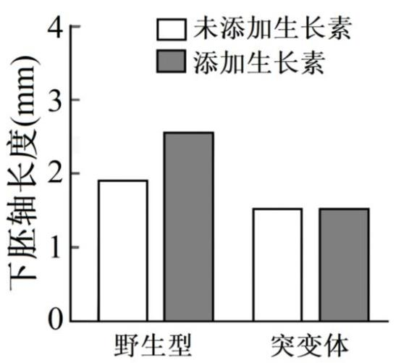

B. 营养细胞均无同源染色体

C. 芽殖过程中不发生染色体数目减半

D. 酿酒酵母可进行有丝分裂，也可进行减数分裂

7. 抗维生素 D 佝偻病是一种伴 X 染色体显性遗传病。正常女子与男患者所生子女患该病的概率是（ ）

A. 男孩 100% B. 女孩 100% C. 男孩 50% D. 女孩 50%

8. 蝴蝶幼虫取食植物叶片，萝藦类植物进化出产生 CA 的能力，CA 抑制动物细胞膜上 N 酶的活性，对动

物产生毒性，从而阻止大部分蝴蝶幼虫取食。斑蝶类蝴蝶因 N 酶发生了一个氨基酸替换而对 CA 不敏感，

其幼虫可以取食萝藦。下列叙述错误的是（ ）

A. 斑蝶类蝴蝶对 CA 的适应主要源自基因突变和选择

B. 斑蝶类蝴蝶取食萝藦可减少与其他蝴蝶竞争食物

C. N 酶基因突变导致斑蝶类蝴蝶与其他蝴蝶发生生殖隔离

D. 萝藦类植物和斑蝶类蝴蝶的进化是一个协同进化的实例

9. 油菜素内酯可促进 Z 蛋白进入细胞核调节基因表达，进而促进下胚轴生长。用生长素分别处理野生型和

Z 基因功能缺失突变体的拟南芥幼苗，结果如图。综合以上信息，不能得出的是（ ）

A. Z 蛋白是油菜素内酯信号途径的组成成分

B. 生长素和油菜素内酯都能调控下胚轴生长

C. 生长素促进下胚轴生长依赖于 Z 蛋白

D. 油菜素内酯促进下胚轴生长依赖于生长素

10. 外科医生给足外伤患者缝合伤口时，先在伤口附近注射局部麻醉约，以减轻患者疼痛。局部麻醉药的作

用原理是（ ）

A. 降低伤口处效应器的功能

第 3页/共 10页

B. 降低脊髓中枢的反射能力

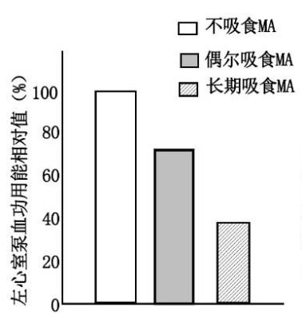

C. 阻断相关传出神经纤维的传导

D. 阻断相关传入神经纤维的传导

11. 为了解甲基苯丙胺（MA，俗称冰毒）对心脏功能 影响，研究者比较了吸食与不吸食 MA 人群左心室

的泵血能力，结果如图。下列叙述正确的是（ ）

A. 滥用 MA 会导致左心室收缩能力下降

B. 左心室功能的显著下降导致吸食 MA 成瘾

C. MA 可以阻断神经对心脏活动的调节

D. MA 通过破坏血管影响左心室泵血功能

12. 塞罕坝曾森林茂密，后来由于人类活动破坏而逐渐变成荒原。上世纪 60 年代以来，林业工人不断努力，

种植了华北落叶松等多种树木，如今已将森林覆盖率提高到 75%以上，成为人类改善自然环境的典范。下

列叙述错误的是（ ）

A. 塞罕坝造林经验可推广到各类荒原的治理，以提高森林覆盖率

B. 植树造林时要尽量种植多种树木，以利于提高生态系统稳定性

C. 塞罕坝的变化说明，人类活动可以影响群落演替的进程和方向

D. 与上世纪 60 年代相比，现在塞罕坝生态系统的固碳量大幅增加

13. 近年来，北京建设了许多大型湿地公园，对于生态环境的改善产生了积极作用。以下关于湿地公园生态

功能的叙述错误的是（ ）

A. 调蓄洪水，减缓水旱灾害 B. 改变温带季风气候

C. 自然净化污水 D. 为野生动物提供栖息地

14. 动物细胞培养基一般呈淡红色。某次实验时，调控 pH 的 CO2 耗尽，培养基转为黄色。由此推断使培养

基呈淡红色的是（ ）

A. 必需氨基酸 B. 抗生素

C. 酸碱指示剂 D. 血清

第 4页/共 10页

15. “探究植物细胞的吸水和失水”实验中，在清水和 0.3g/mL 蔗糖溶液中处于稳定状态的细胞如图。以下叙

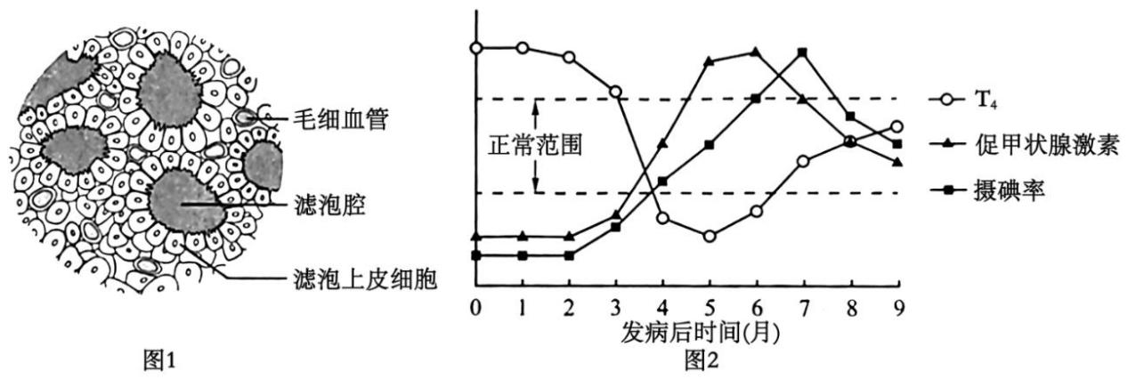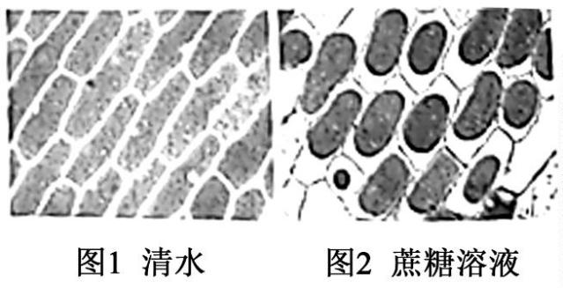

述错误的是（ ）

A. 图 1，水分子通过渗透作用进出细胞

B. 图 1，细胞壁限制过多的水进入细胞

C. 图 2，细胞失去的水分子是自由水

D. 与图 1 相比，图 2 中细胞液浓度小

第二部分

本部分共 **6** 题，共 **70** 分。

16. 某同学因颈前部疼痛，伴有发热、心慌、多汗而就医。医生发现其甲状腺有触痛，血液中甲状腺激素

T4 水平升高，诊断为亚急性甲状腺炎。该同学查阅有关资料，了解到甲状腺由许多滤泡构成，每个滤泡由

一层滤泡上皮细胞围成（图 1），T4 在滤泡腔中合成并储存；发病之初，甲状腺滤泡上皮细胞受损；多数患

者发病后，甲状腺摄碘率和血液中相关激素水平的变化如图 2。

（1）在人体各系统中，甲状腺属于_______系统。

（2）在滤泡上皮细胞内的碘浓度远高于组织液的情况下，细胞依然能摄取碘，这种吸收方式是_______。

（3）发病后的 2 个月内，血液中 T4 水平高于正常的原因是：甲状腺滤泡上皮细胞受损导致_______。

（4）发病 7 个月时，该同学复查结果显示：T4 水平恢复正常，但摄碘率高于正常。家长担心摄碘率会居高

不下。请根据 T4 分泌的调节过程向家长做出解释以打消其顾虑_______。

（5）发病 8 个月后，T4 会在正常范围内上下波动，表明甲状腺功能恢复正常。由此推测，甲状腺中的_______

结构已恢复完整。

第 5页/共 10页

17. 链霉菌 A 能产生一种抗生素 M，可用于防治植物病害，但产量很低。为提高 M 的产量，科研人员用紫

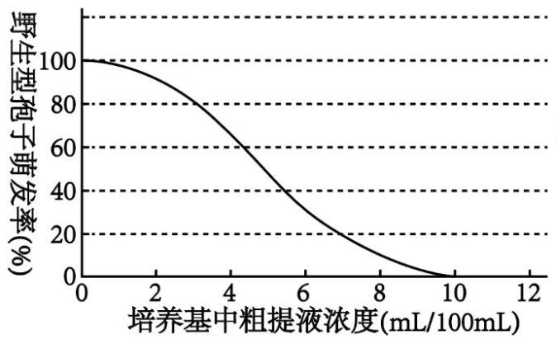

外线和亚硝酸对野生型链霉菌 A 的孢子悬液进行诱变处理，筛选 M 产量提高的突变体（M+株），以应用于

农业生产。

（1）紫外线和亚硝酸均通过改变 DNA 的_______，诱发基因突变。

（2）因基因突变频率低，孢子悬液中突变体占比很低；又因基因突变的_______性，M+株在全部突变体中

的占比低。要获得 M+株，需进行筛选。

（3）链霉菌 A 主要进行孢子繁殖。研究者对链霉菌 A 发酵液进行了粗提浓缩，得到粗提液，测定粗提液

对野生型链霉菌 A 孢子萌发的影响，结果如图。

由图可知，粗提液对野生型孢子萌发有_______作用。

（4）随后研究者进行筛选实验。诱变处理后，将适量孢子悬液涂布在含有不同浓度粗提液的筛选平板上，

每个浓度的筛选平板设若干个重复，28℃培养 7 天。从每个浓度的筛选平板上挑取 100 个单菌落，再次分

别培养后逐一测定 M 产量，统计结果如下表。

组别 I II III IV V VI

筛选平板中粗提液浓度（mL/100mL） 2 5 8 10 12 15

所取菌落中 M+株占比（%） 0 13 25 65 20 3

①用图中信息，解释表中 IV 组 M+株占比明显高于Ⅲ组的原因_______。

②表中Ⅲ组和 V 组中 M+株占比接近，但在筛选平板上形成的菌落有差异。下列叙述正确的有_______（多

选）。

A．Ⅲ组中有野生型菌落，而 V 组中没有野生型菌落

B．V 组中有 M 产量未提高的突变体菌落，而 III 组中没有

C．与Ⅲ组相比，诱变处理后 孢子悬液中更多的突变体在 V 组中被抑制

D．与Ⅲ组相比，诱变处理后的孢子悬液中更多的 M+株在 V 组中被抑制

综上所述，用粗提液筛选是获得 M+株的有效方法。

第 6页/共 10页

18. 植物的光合作用效率与叶绿体的发育（形态结构建成）密切相关。叶绿体发育受基因的精细调控，以适

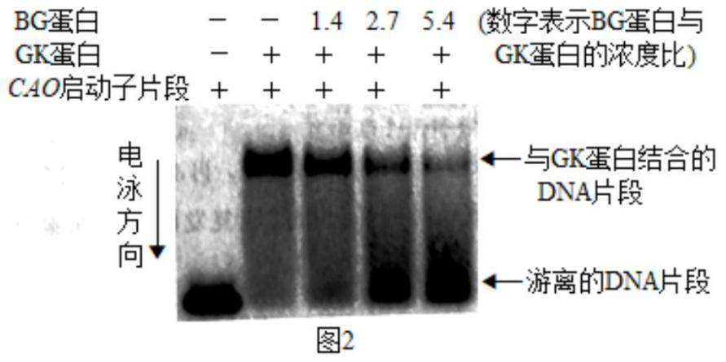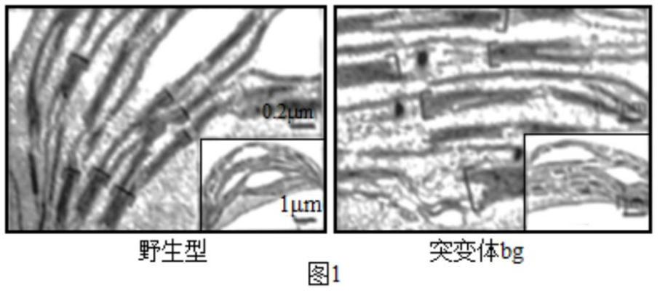

应环境。科学家对光响应基因 BG 在此过程中的作用进行了研究。

（1）实验中发现一株叶绿素含量升高的拟南芥突变体。经鉴定，其 BG 基因功能缺失，命名为 bg。图 1 是

使用_________观察到的叶绿体亚显微结构。与野生型相比，可见突变体基粒（“[”所示）中的_________增

多。

（2）已知 GK 蛋白促进叶绿体发育相关基因的转录，BG 蛋白可以与 GK 蛋白结合。研究者构建了 GK 功

能缺失突变体 gk（叶绿素含量降低）及双突变体 bggk。对三种突变体进行观察，发现双突变体的表型与突

变体__________相同，由此推测 BG 通过抑制 GK 的功能影响叶绿体发育。

（3）为进一步证明 BG 对 GK 的抑制作用并探索其作用机制，将一定浓度的 GK 蛋白与系列浓度 BG 蛋白

混合后，再加入 GK 蛋白靶基因 CAO 的启动子 DNA 片段，反应一段时间后，经电泳检测 DNA 所在位置，

结果如图 2。分析实验结果可得出 BG 抑制 GK 功能的机制是___________。

（4）基于突变体 bg 的表型，从进化与适应的角度推测光响应基因 BG 存在的意义_______。

19. 食物过敏在人群中常见、多发，会反复发生，且可能逐渐加重。卵清蛋白（OVA）作为过敏原可激发机

体产生特异性抗体（OVA-Ab），引发过敏反应。研究者将野生型小鼠（供体）的脾细胞转移给缺失 T、B 淋

巴细胞的免疫缺陷小鼠（受体），通过系列实验，探究 OVA 引起过敏反应的机制。

第 7页/共 10页

（1）脾脏是_______细胞集中分布和特异性免疫发生的场所。

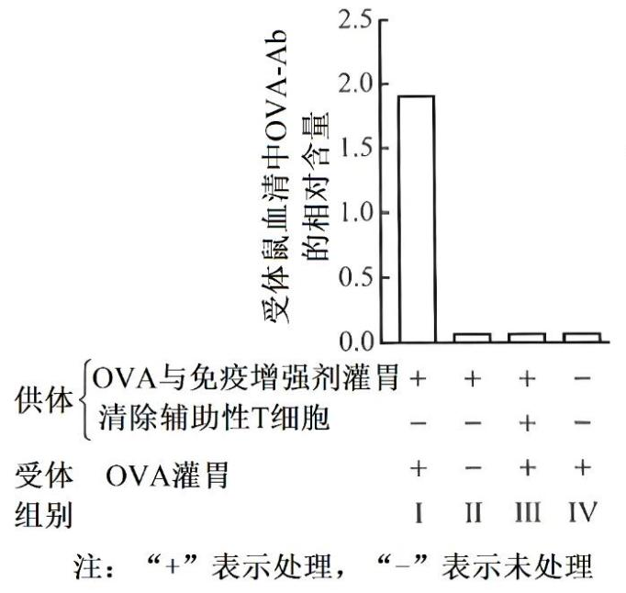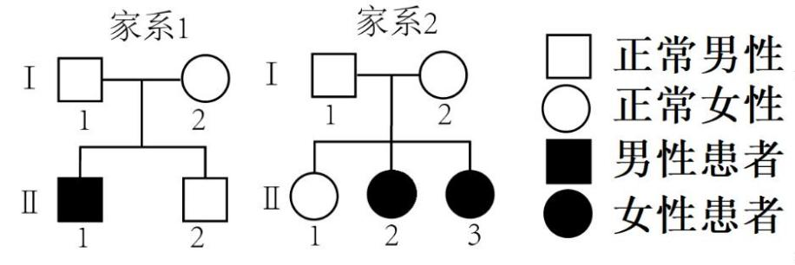

（2）用混有免疫增强剂的 OVA 给供体鼠灌胃，B 细胞受刺激后活化、分裂并_______。3 个月后，通过静

脉注射将供体鼠的脾细胞转移给受体鼠，然后仅用 OVA 对受体鼠进行灌胃，数天后，检测受体鼠血清中的

OVA-Ab 水平（图中Ⅰ组）。IV 组供体鼠不经灌胃处理，其他处理同Ⅰ组。比较Ⅰ、Ⅳ组结果可知，只用

OVA 不能引起初次免疫，Ⅰ组受体鼠产生的 OVA-Ab 是_______免疫的结果。

（3）如图所示，脾细胞转移后，II 组受体鼠未进行 OVA 灌胃，III 组供体鼠在脾细胞转移前已清除了辅助

性 T 细胞，其他处理同 1 组。在脾细胞转移前，各组供体鼠均检测不到 OVA 特异的浆细胞和 OVA-Ab。分

析各组结果，在Ⅰ组受体鼠快速产生大量 OVA-Ab 的过程中，三种免疫细胞的关系是_______。

（4）某些个体发生食物过敏后，即使很多年没有接触过敏原，再次接触时仍会很快发生过敏。结合文中信

息可知，导致长时间后过敏反应复发的关键细胞及其特点是_______。

20. Usher 综合征（USH）是一种听力和视力受损的常染色体隐性遗传病，分为α型、β型和γ型。已经发现至

少有 10 个不同基因的突变都可分别导致 USH。在小鼠中也存在相同情况。

（1）两个由单基因突变引起的α型 USH 的家系如图。

①家系 1 的 II-2 是携带者的概率为_______。

②家系 1 的 II-1 与家系 2 的 II-2 之间婚配，所生子女均正常，原因是______。

（2）基因间的相互作用会使表型复杂化。例如，小鼠在单基因 G 或 R 突变的情况下，gg 表现为α型，rr 表

第 8页/共 10页

现为γ型，而双突变体小鼠 ggrr 表现为α型。表型正常的 GgRr 小鼠间杂交，F1 表型及占比为：正常 9/16、α

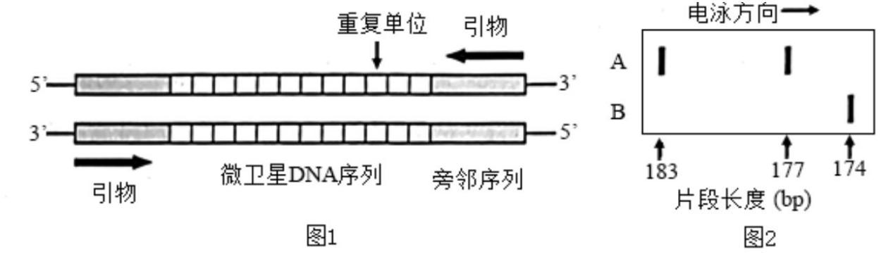

型 3/8、γ型 1/16。F1 的α型个体中杂合子的基因型有______。

（3）r 基因编码的 RN 蛋白比野生型 R 蛋白易于降解，导致 USH。因此，抑制 RN 降解是治疗 USH 的一种

思路。已知 RN 通过蛋白酶体降解，但抑制蛋白酶体的功能会导致细胞凋亡，因而用于治疗的药物需在增强

RN 稳定性的同时，不抑制蛋白酶体功能。红色荧光蛋白与某蛋白的融合蛋白以及绿色荧光蛋白与 RN 的融

合蛋白都通过蛋白酶体降解，研究者制备了同时表达这两种融合蛋白的细胞，在不加入和加入某种药物时

均分别测定两种荧光强度。如果该药物符合要求，则加药后的检测结果是_______。

（4）将野生型 R 基因连接到病毒载体上，再导入患者内耳或视网膜细胞，是治疗 USH 的另一种思路。为

避免对患者的潜在伤害，保证治疗的安全性，用作载体的病毒必须满足一些条件。请写出其中两个条件并

分别加以解释_______。

21. 学习以下材料，回答（1）~（4）题。

野生动物个体识别 新方法

识别野生动物个体有助于野外生态学的研究。近年，人们发现可以从动物粪便中提取该动物的 DNA，PCR

扩增特定的 DNA 片段，测定产物的长度或序列，据此可识别个体，在此基础上可以获得野生动物的多种生

态学信息。

微卫星 DNA 是一种常用于个体识别的 DNA 片段，广泛分布于核基因组中。每个微卫星 DNA 是一段串联

重复序列，每个重复单位长度为 2~6bp（碱基对），重复数可以达到几十个（图 1）．基因组中有很多个微卫

星 DNA，分布在不同位置。每个位置的微卫星 DNA 可视为一个“基因”，由于重复单位的数目不同，同一

位置的微卫星“基因”可以有多个“等位基因”，能组成多种“基因型”．分析多个微卫星“基因”，可得到个体特

异的“基因型”组合，由此区分开不同的个体。

依据微卫星“基因”两侧的旁邻序列（图 1），设计并合成特异性引物，PCR 扩增后，检测扩增片段长度，即

可得知所测个体的“等位基因”（以片段长度命名），进而获得该个体的“基因型”。例如，图 2 是对某种哺乳

动物个体 A 和 B 的一个微卫星“基因”进行扩增后电泳分析的结果示意图，个体 A 的“基因型”为 177/183。

有一个远离大陆的孤岛，陆生哺乳动物几乎无法到达，人类活动将食肉动物貉带到该岛上。科学家在岛上

第 9页/共 10页

采集貉的新鲜粪便，提取 DNA，扩增并分析了 10 个微卫星“基因”，结果在 30 份样品中成功鉴定出个体（如



表）。几个月后再次采集貉的新鲜粪便，进行同样的分析，在 40 份样品中成功鉴定出个体（如表）。据此，

科学家估算出该岛上貉的种群数量。

两次采样所鉴定出的貉的个体编号

第一次采集的 30 份粪便样品所对应的个体编号

N0 N0 N0 N0 N0 N0 N0 N0 N0 N0 N1 N1 N1 N1

N13 1 2 3 4 5 6 7 8 8 9 0 1 2 2

N1 N1 N1 N1 N1 N1 N1 N1 N2 N2 N2 N2 N2 N2

N24 4 4 5 6 7 8 8 9 0 1 2 2 3 4

第二次采集的 40 份粪便样品所对应的个体编号

N0 N0 N0 N0 N0 N0 N1 N1 N1 N2 N2 N2 N2 N2

N26 3 4 5 8 9 9 2 4 8 3 4 5 6 6

N2 N2 N2 N3 N3 N3 N3 N3 N3 N3 N3 N3 N3 N3

N37 7 8 9 0 0 1 2 2 3 3 3 4 5 6

N3 N3 N4 N4 N4 N4 N4 N4 N4 N4

8 9 0 1 2 3 4 4 5 6

（1）图 2 中个体 B 的“基因型”为______。

（2）使用微卫星 DNA 鉴定个体时，能区分的个体数是由微卫星“基因”的数目和______的数目决定的。

（3）科学家根据表 1 信息，使用了______法的原理来估算这个岛上貉的种群数量，计算过程及结果为______

。

（4）在上述研究基础上，利用现有 DNA 样品，设计一个实验方案，了解该岛貉种群的性别比例______。

第 10页/共 10页